Documento de Especificación de Requerimientos de la Ontología:

Sistema Recomendador de Recursos Humanos

Padula, Nicolás – [nicolasvpadula@gmail.com](mailto:nicolasvpadula@gmail.com)

Pividori, Evelyn – [pividorievelyn@gmail.com](mailto:pividorievelyn@gmail.com)

# Definición del Sistema

Un sistema recomendador es una herramienta encargada de filtrar información sobre un determinado objeto de estudio, a partir de preferencias y perfiles establecidos por el usuario. Estos sistemas son muy útiles para evaluar, filtrar y manejar gran cantidad de datos y facilitarle al usuario el proceso de selección, ya que ayuda a reducir la sobrecarga de información y a disminuir el tiempo que requeriría llevar a cabo este procedimiento.

El sistema recomendador de recursos humanos compara los distintos perfiles de las personas con las características de referencia indicadas por cada puesto de trabajo, luego el sistema predice y muestra un ranking de aquellas personas que cumplen con los requisitos y características de cada puesto.

# Objetivo del Sistema

El objetivo del Sistema Recomendador de Recursos Humanos es el de asistir a los usuarios en el proceso de búsqueda de información, más específicamente búsqueda de personas adecuadas a determinados puestos de trabajo, ayudando a filtrar los elementos recuperados y usando recomendaciones sobre estos elementos.

Teniendo un conjunto de ítems I (en este caso el conjunto Personas), y además el conjunto de preferencias P (en este caso el conjunto de Perfiles), el Sistema Recomendador es el encargado de asociar y recomendar al usuario ítems de I que les puedan ser de interés según los elementos de P.

# Requisitos Funcionales del Sistema

* El sistema deberá ser capaz de gestionar el alta, baja y modificación de Personas, y todos sus datos asociados.
* De la misma manera, el sistema deberá administrar el alta, baja y modificación de Puestos de trabajo y sus datos asociados.
* El sistema deberá poder realizar recomendaciones de un conjunto de personas que mejor se adaptan a un puesto determinado.
* El sistema deberá permitir al usuario asignar –en función de una recomendación- una persona a un puesto de trabajo determinado.

El conjunto de requisitos anteriormente listado se detalla en el siguiente modelo de Casos de Uso, seguido de la descripción detallada de cada caso de uso en particular:



|  |
| --- |
| **AltaPersona** |
| **ID** | 1 |
| **Descripción** | Crea una nueva persona. |
| **Actores** | Usuario |
| **Precondiciones** | El usuario debe estar logueado en el sistema. |
| **Flujo principal** | 1. El CU comienza cuando el usuario selecciona la opción ‘Alta Persona’. 2. El sistema presenta una pantalla con el formulario para cargar los datos de la persona. 3. El usuario ingresa los datos y selecciona ‘Guardar’. 4. El sistema valida los datos. 5. Si los datos ingresados son válidos    1. El sistema persiste la persona creada y el CU termina. 6. Si los datos son inválidos    1. El sistema presenta un mensaje de error, y se vuelve al paso 2. |
| **Postcondiciones** | Se ha creado una nueva persona. |
| **Flujo Alternativo 1** | 1. El usuario puede cancelar la operación en cualquier momento seleccionando la opción ‘Cancelar’. |
| **Postcondiciones** | Ninguna. |

|  |
| --- |
| **ListarPersonas** |
| **ID** | 2 |
| **Descripción** | Muestra todas las personas cargadas en el sistema. |
| **Actores** | Usuario |
| **Precondiciones** | El usuario debe estar logueado en el sistema. |
| **Flujo principal** | 1. El CU inicia cuando el usuario selecciona la opción ‘Listar personas’. 2. El sistema muestra una lista con todas las personas disponibles en el sistema. 3. Si el usuario selecciona una persona y hace click en ‘Modificar’, se invoca el **CU3 – ModificarPersona**. 4. Si el usuario selecciona una persona y hace click en ‘Eliminar’, se invoca el **CU4 – BajaPersona.** 5. El CU termina. |
| **Postcondiciones** | Ninguna. |
| **Asociaciones de extensión** | CU3 – ModificarPersona.  CU4 – BajaPersona. |

|  |
| --- |
| **ModificarPersona** |
| **ID** | 3 |
| **Descripción** | Modifica los datos de una persona. |
| **Actores** | Usuario |
| **Precondiciones** | El usuario debe estar logueado en el sistema. Debe haberse seleccionado una persona. |
| **Flujo principal** | 1. El CU comienza cuando el usuario selecciona la opción ‘Modificar’ (Ver CU2). 2. El sistema muestra un formulario con los datos de la persona seleccionada. 3. El usuario realiza cambios en los datos y selecciona la opción guardar. 4. El sistema valida los datos. 5. Si los datos son válidos    1. El sistema persiste la persona modificada. 6. Si los datos son inválidos    1. El sistema presenta un mensaje de error y se vuelve al paso 2. 7. El CU termina. |
| **Postcondiciones** | Ninguna. |
| **Flujo Alternativo 1** | 1. El usuario puede cancelar la operación en cualquier momento seleccionando la opción ‘Cancelar’. |
| **Postcondiciones** | Ninguna. |
| **Asociaciones de extensión** | CU2 – ListarPersonas. |

|  |
| --- |
| **BajaPersona** |
| **ID** | 4 |
| **Descripción** | Elimina una persona. |
| **Actores** | Usuario |
| **Precondiciones** | El usuario debe estar logueado en el sistema. Debe haberse seleccionado una persona. |
| **Flujo principal** | 1. El CU comienza cuando se selecciona una persona y se hace click en la opción ‘Eliminar’ (Ver CU2). 2. El sistema presenta una pantalla de confirmación 3. Si el usuario selecciona ‘Aceptar’, el sistema elimina la persona seleccionada. 4. El CU termina. |
| **Postcondiciones** | La persona seleccionada se ha eliminado. |
| **Flujo Alternativo 1** | 1. El usuario puede cancelar la operación en cualquier momento seleccionando la opción ‘Cancelar’. |
| **Postcondiciones** | Ninguna. |
| **Asociaciones de extensión** | CU2 – ListarPersonas. |

|  |
| --- |
| **AltaPuesto** |
| **ID** | 5 |
| **Descripción** | Crea un nuevo puesto de trabajo. |
| **Actores** | Usuario |
| **Precondiciones** | El usuario debe estar logueado en el sistema. |
| **Flujo principal** | 1. El CU comienza cuando el usuario selecciona la opción ‘Alta Puesto’. 2. l sistema presenta una pantalla con el formulario para cargar los datos del puesto de trabajo. 3. El usuario ingresa los datos y selecciona ‘Guardar’. 4. El sistema valida los datos. 5. Si los datos ingresados son válidos    1. El sistema persiste el puesto creado y el CU termina. 6. Si los datos son inválidos    1. El sistema presenta un mensaje de error, y se vuelve al paso 2. |
| **Postcondiciones** | Se ha creado un nuevo puesto de trabajo. |
| **Flujo Alternativo 1** | 1. El usuario puede cancelar la operación en cualquier momento seleccionando la opción ‘Cancelar’. |
| **Postcondiciones** | Ninguna. |

|  |
| --- |
| **ListarPuestos** |
| **ID** | 6 |
| **Descripción** | Muestra todos los puestos cargados en el sistema. |
| **Actores** | Usuario |
| **Precondiciones** | El usuario debe estar logueado en el sistema. |
| **Flujo principal** | 1. El CU inicia cuando el usuario selecciona la opción ‘Listar puestos’. 2. El sistema muestra una lista con todos los puestos de trabajo disponibles en el sistema. 3. Si el usuario selecciona un puesto y hace click en ‘Modificar’, se invoca el **CU7 – ModificarPuesto**. 4. Si el usuario selecciona un puesto y hace click en ‘Eliminar’, se invoca el **CU8 – BajaPuesto.** 5. El CU termina. |
| **Postcondiciones** | Ninguna. |
| **Asociaciones de extensión** | CU7 – ModificarPuesto.  CU8 - BajaPuesto. |

|  |
| --- |
| **ModificarPuesto** |
| **ID** | 7 |
| **Descripción** | Modifica los datos de un puesto de trabajo. |
| **Actores** | Usuario |
| **Precondiciones** | El usuario debe estar logueado en el sistema. Debe haberse seleccionado un puesto de trabajo. |
| **Flujo principal** | 1. El CU comienza cuando el usuario selecciona la opción ‘Modificar’ (Ver CU6). 2. El sistema muestra un formulario con los datos del puesto seleccionado. 3. El usuario realiza cambios en los datos y selecciona la opción guardar. 4. El sistema valida los datos. 5. Si los datos son válidos    1. El sistema persiste el puesto modificado. 6. Si los datos son inválidos    1. El sistema presenta un mensaje de error y se vuelve al paso 2. 7. El CU termina. |
| **Postcondiciones** | Ninguna. |
| **Flujo Alternativo 1** | 1. El usuario puede cancelar la operación en cualquier momento seleccionando la opción ‘Cancelar’. |
| **Postcondiciones** | Ninguna. |
| **Asociaciones de extensión** | CU6 – ListarPuestos. |

|  |
| --- |
| **BajaPuesto** |
| **ID** | 8 |
| **Descripción** | Elimina un puesto de trabajo. |
| **Actores** | Usuario |
| **Precondiciones** | El usuario debe estar logueado en el sistema. Debe haberse seleccionado un puesto de trabajo. |
| **Flujo principal** | 1. El CU comienza cuando se selecciona la opción ‘Eliminar’ (Ver CU6). 2. El sistema presenta una pantalla de confirmación 3. Si el usuario selecciona ‘Aceptar’, el sistema elimina el puesto seleccionado. 4. El CU termina. |
| **Postcondiciones** | El puesto seleccionado se ha eliminado. |
| **Flujo Alternativo 1** | 1. El usuario puede cancelar la operación en cualquier momento seleccionando la opción ‘Cancelar’. |
| **Postcondiciones** | Ninguna. |
| **Asociaciones de extensión** | CU6 – ListarPuestos. |

|  |
| --- |
| **RecomendarPersonas** |
| **ID** | 9 |
| **Descripción** | Recomienda un conjunto de personas para un conjunto de puestos. |
| **Actores** | Usuario |
| **Precondiciones** | El usuario debe estar logueado en el sistema. |
| **Flujo principal** | 1. El CU comienza cuando se selecciona ‘Recomendar Personas’. 2. El sistema procesa el conjunto de personas y puestos disponibles y emite una recomendación que consiste en un subconjunto de personas en las que cada una es la que mejor se adapta a un puesto de trabajo determinado. 3. El sistema presenta una pantalla mostrando las recomendaciones. 4. Si el usuario selecciona una recomendación y hace click en la opción ‘Asignar Persona’, se invoca el **CU10 – AsignarPersona**. 5. El CU termina. |
| **Postcondiciones** | Ninguna. |
| **Asociaciones de extensión** | CU10 – AsignarPersona. |

|  |
| --- |
| **AsignarPersona** |
| **ID** | 10 |
| **Descripción** | Asigna una persona a un puesto determinado. |
| **Actores** | Usuario |
| **Precondiciones** | El usuario debe estar logueado en el sistema. Debe haberse seleccionado una recomendación. |
| **Flujo principal** | 1. El CU comienza cuando se selecciona la opción ‘Asignar Persona’ (Ver CU9). 2. El sistema asigna la persona seleccionada al puesto correspondiente. 3. El CU termina. |
| **Postcondiciones** | Ninguna. |
| **Asociaciones de extensión** | CU9 – RecomendarPersonas. |

|  |
| --- |
| **Login** |
| **ID** | 11 |
| **Descripción** | Autentica el ingreso de usuarios al sistema. |
| **Actores** | Usuario |
| **Precondiciones** | Ninguna. |
| **Flujo principal** | 1. El CU comienza cuando se inicia el sistema. 2. El sistema presenta una pantalla de login (Usuario y contraseña). 3. El usuario ingresa los datos y selecciona ‘Ingresar’. 4. El sistema valida los datos. 5. Si los datos son válidos    1. El sistema presenta la pantalla del menú principal. 6. Si los datos son inválidos    1. El sistema presenta un error y se vuelve al paso 2. 7. El CU termina. |
| **Postcondiciones** | El usuario ha ingresado en el sistema. |

# Requisitos No Funcionales del Sistema

**Seguridad:** El sistema solo podrá ser usado por usuarios autenticados. (Este atributo se ve reflejado en el CU11).

**Performance:** El sistema deberá emitir las recomendaciones en el menor tiempo posible.

**Mantenibilidad y extensibilidad:** El sistema deberá ser fácilmente adaptable a los cambios que puedan surgir en el dominio.

# Objetivo de la Ontología

Una ontología está orientada a la construcción de una base de conocimiento que describe los conceptos más importantes del dominio, sus diferentes elementos y propiedades y cómo estos elementos se relacionan entre sí.

La ontología referida al Sistema Recomendador está compuesta por diferentes elementos: puestos de trabajo, personas y perfiles. Luego la ontología cumple con el objetivo de recomendar para cada puesto de trabajo un conjunto de personas que mejor se adapte al perfil del mismo.

# Alcance de la Ontología

El alcance de esta ontología serán todos los puestos de trabajo que se mencionan:

* Director
* Subdirector
* Jefa de Servicio
* Subjefa de Servicio
* Equipo de Servicio con Experiencia
* Equipo de Servicio sin Experiencia
* Jefe de Mantenimiento
* Equipo de Mantenimiento con Experiencia
* Equipo de Mantenimiento sin Experiencia
* Equipo de Desarrollo con Experiencia
* Equipo de Desarrollo sin Experiencia

# Destinatarios

Los usuarios destinatarios previstos para esta Ontología es el mismo sistema de información, que hará uso de la clasificación de la Ontología para mostrar en pantalla los resultados obtenidos

# Preguntas de Competencia

Dada una persona X:

|  |  |  |
| --- | --- | --- |
| **ID** | **Pregunta** | **Posible respuesta** |
| CQ01 | Cumple con los requisitos para ser Director? | Si/No |
| CQ02 | Cumple con los requisitos para ser Subdirector? | Si/No |
| CQ03 | Cumple con los requisitos para ser Jefa de Servicio? | Si/No |
| CQ04 | Cumple con los requisitos para ser Subjefa de Servicio? | Si/No |
| CQ05 | Cumple con los requisitos para ser Jefe de Mantenimiento? | Si/No |
| CQ06 | Cumple con los requisitos para ser parte del Equipo de Servicio con Experiencia? | Si/No |
| CQ07 | Cumple con los requisitos para ser parte del Equipo de Servicio sin Experiencia? | Si/No |
| CQ08 | Cumple con los requisitos para ser parte del Equipo de Desarrollo con Experiencia? | Si/No |
| CQ09 | Cumple con los requisitos para ser parte del Equipo de Desarrollo sin Experiencia? | Si/No |
| CQ10 | Cumple con los requisitos para ser parte del Equipo de Mantenimiento con Experiencia? | Si/No |
| CQ11 | Cumple con los requisitos para ser parte del Equipo de Mantenimiento sin Experiencia? | Si/No |
| CQ12 | Cumple con la edad requerida ? (18 a 32 años) | Si/No |
| CQ13 | Tiene Muy Buen desempeño? | Si/No |
| CQ14 | Tiene capacidad de liderazgo? | Si/No |
| CQ15 | Se encuentra habilitado para ocupar el puesto? | Si/No |
| CQ16 | Es mujer? | Si/No |
| CQ17 | Es hombre? | Si/No |
| CQ18 | Ocupó el puesto de Subdirector? | Si/No |
| CQ19 | Formó parte del Equipo de Desarrollo con Experiencia? | Si/No |
| CQ20 | Ocupó el puesto de Subjefa de Servicio? | Si/No |
| CQ21 | Formó parte del Equipo de Servicio? | Si/No |
| CQ22 | Formó parte del Equipo de Servicio con Experiencia? | Si/No |
| CQ23 | Formó parte del Equipo de Servicio sin Experiencia? | Si/No |
| CQ24 | Formó parte del Equipo de Mantenimiento? | Si/No |
| CQ25 | Formó parte del Equipo de Mantenimiento con Experiencia? | Si/No |
| CQ26 | Formó parte del Equipo de Mantenimiento sin Experiencia? | Si/No |
| CQ27 | Formó parte del Equipo de Desarrollo sin Experiencia? | Si/No |

# Requerimientos en Grupo

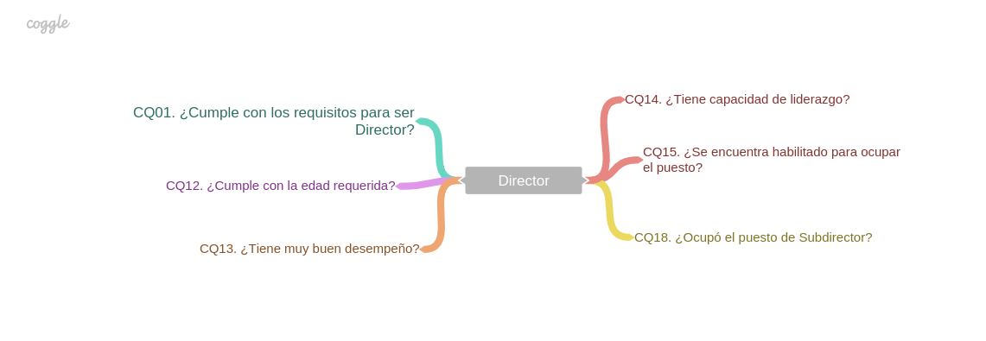

*Fig.1 – Requerimientos Director*

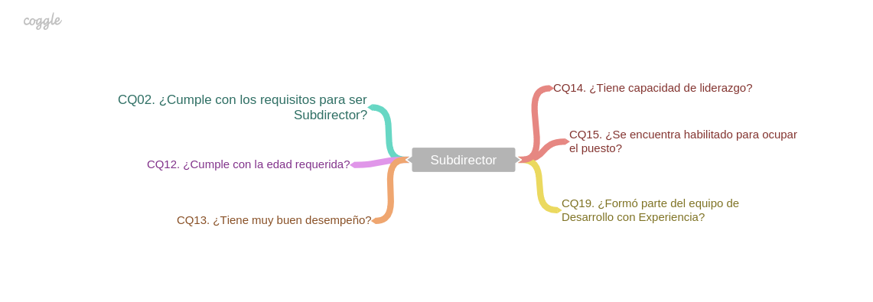

*Fig.2 – Requerimientos Director*

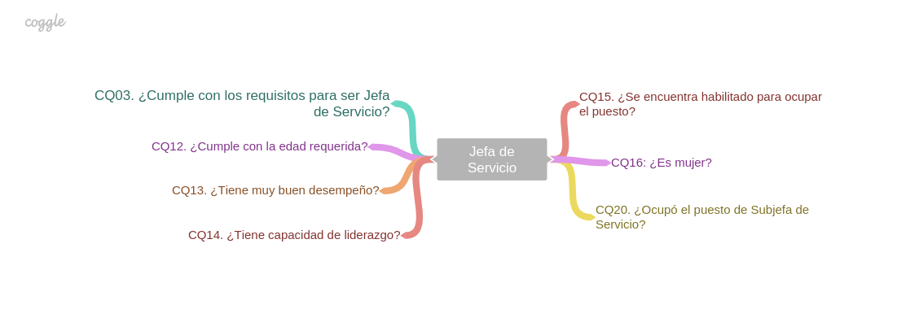

*Fig.3 – Requerimientos Jefa de Servicio*

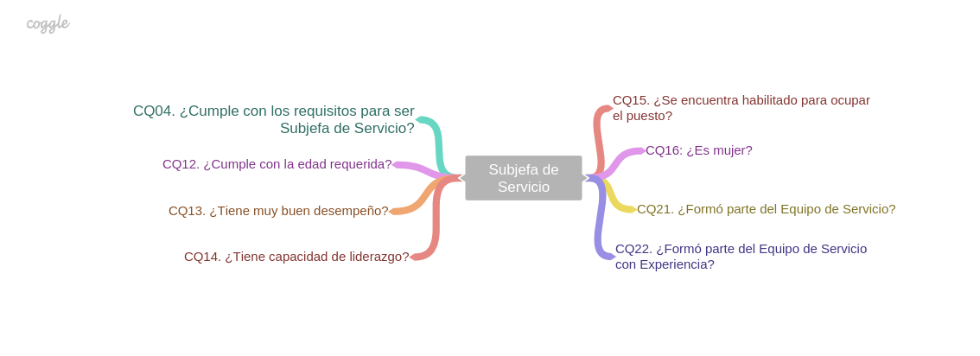

*Fig. 4 – Requerimientos Subjefa de Servicio*

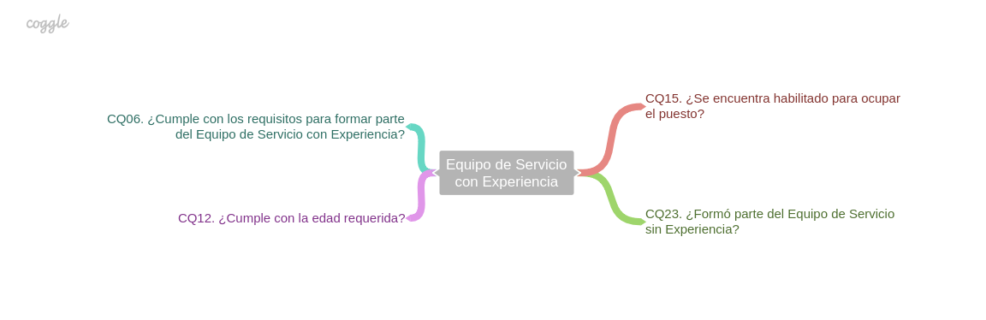

*Fig. 5 – Requerimientos Equipo de Servicio con Experiencia*

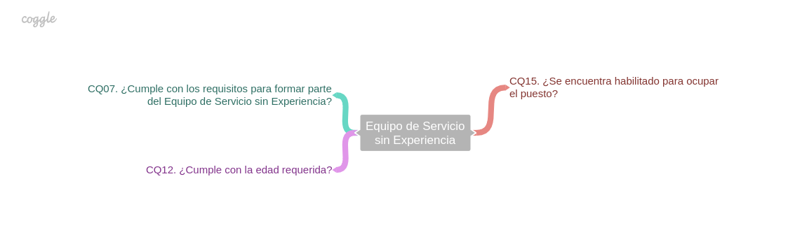

*Fig. 6 – Requerimientos Equipo de Servicio sin Experiencia*

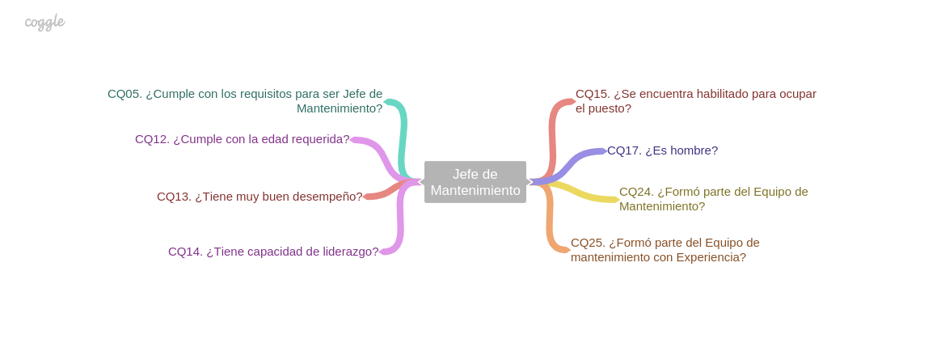

*Fig. 7 – Requerimientos Jefe de Mantenimiento*

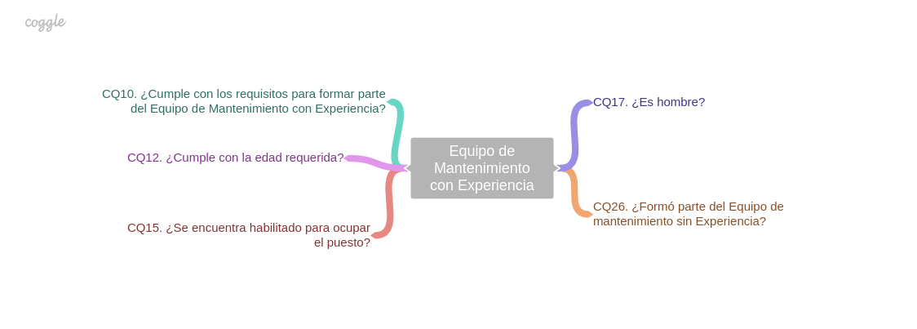

*Fig. 8 – Requerimientos Equipo de Mantenimiento con Experiencia*

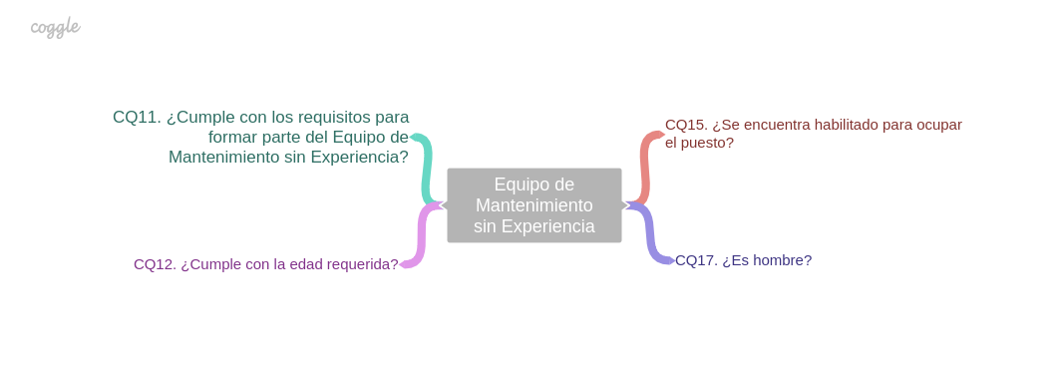

*Fig. 9 – Requerimientos Equipo de Mantenimiento sin Experiencia*

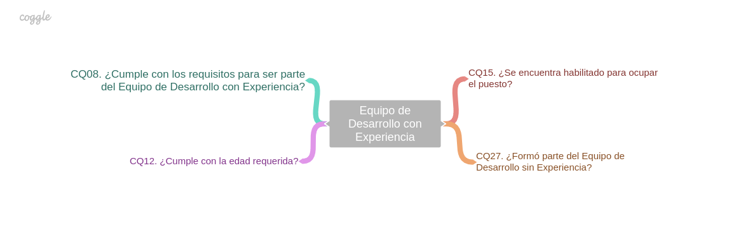

*Fig. 10 – Requerimientos Equipo de Desarrollo con Experiencia*

**

*Fig. 11 – Requerimientos Equipo de Desarrollo sin Experiencia*

# Glosario de términos

A continuación se describirán las funciones y requisitos de cada puesto contenido dentro del alcance del sistema.

Cabe aclarar que existen dos requisitos comunes a todos los puestos:

**Edad:** La cual debe estar entre 18 y 32 años.

**Habilitación:** La persona debe gozar de buena salud, sin licencia, debe haber aceptado la oferta laboral, etc.

**Director:** Encargado de Coordinar todos los proyectos desde el inicio, con todos los participantes hasta la última reunión de presentación de proyectos. Evalúa el desempeño de las personas en los puestos ocupados durante el proyecto a cargo.

**Requisitos:**

* Debe haber ocupado el puesto de Sub-Director.
* Ser de sexo femenino para proyectos del tipo A y masculino para proyectos de tipo B.
* Tiene que tener capacidad de liderazgo.
* Tiene que haber tenido muy buen desempeño en su puesto anterior.

**Subdirector:** Coordina el equipo de desarrollo.

**Requisitos:**

* Haber sido parte de un equipo de desarrollo con experiencia.
* Ser de sexo femenino para proyectos del tipo A y masculino para proyectos de tipo B.
* Tiene que tener capacidad de liderazgo.
* Tiene que haber tenido muy buen desempeño en su puesto anterior.

**Jefa de Servicio:** La Jefa de Servicio está a cargo de la coordinación de los equipos de servicio con y sin experiencia.

**Requisitos**:

* Sexo femenino excluyente.
* Debe haber sido Subjefa de Servicio.
* Tiene que tener capacidad de liderazgo.
* Tiene que haber tenido muy buen desempeño en su puesto anterior.

**Subjefa de Servicio:**

**Requisitos:**

* Sexo femenino excluyente.
* Debe haber sido parte de un equipo de Servicio.
* Capacidad de liderazgo.
* Debe haber sido parte de un equipo de Servicio, priorizando si lo fue de un equipo con experiencia.
* Tiene que haber tenido muy buen desempeño en su puesto anterior.

**Equipo de Servicio con experiencia:** El equipo de servicio es el encargado de brindar el soporte técnico a la organización.

**Requisitos**:

* Debe haber formado parte del equipo de Servicio sin experiencia por lo menos una vez.

**Equipo de Servicio sin experiencia:** Este puesto es similar al anterior pero no es excluyente tener experiencia en algún equipo de Servicio.

**Jefe de Mantenimiento:** El Jefe de Mantenimiento está a cargo de la coordinación de los equipos de mantenimiento con y sin experiencia.

**Requisitos**:

* Sexo masculino excluyente.
* Debe haber sido parte de un equipo de mantenimiento, priorizando si lo fue de un equipo con experiencia.
* Tiene que tener capacidad de liderazgo.
* Tiene que haber tenido muy buen desempeño en su puesto anterior.

**Equipo de Mantenimiento con experiencia:** El equipo de mantenimiento es la conexión de la organización con el exterior, aprovisionamiento de materiales, etc.

**Requisitos**:

* Sexo masculino excluyente.
* Debe haber formado parte del equipo de Mantenimiento sin experiencia por lo menos una vez.

**Equipo de Mantenimiento sin experiencia:** Este puesto similar al anterior sólo pero no es excluyente tener experiencia en algún equipo de Mantenimiento.

**Equipo de Desarrollo con experiencia:** Este equipo está a cargo de la coordinación de grupos de empleados dentro de la organización y del dictado de cursos de capacitación a los mismos.

**Requisitos**:

* Debe haber sido parte de un equipo de Desarrollo sin experiencia.

**Equipo de Desarrollo sin experiencia:** Este puesto es similar al anterior pero no es excluyente tener experiencia en algún equipo de Desarrollo.

# Frecuencia de Términos

|  |  |
| --- | --- |
| **Término** | **Frecuencia** |
| Edad | 11 |
| Habilitado | 11 |
| Equipo de Servicio | 5 |
| Equipo de Mantenimiento | 5 |
| Liderazgo | 5 |
| Desempeño | 5 |
| Equipo de Desarrollo | 4 |
| Hombre | 4 |
| Subdirector | 2 |
| Subjefa de Servicio | 2 |
| Equipo de Servicio con Experiencia | 2 |
| Equipo de Servicio sin Experiencia | 2 |
| Equipo de Mantenimiento con Experiencia | 2 |
| Equipo de Mantenimiento sin Experiencia | 2 |
| Equipo de Desarrollo con Experiencia | 2 |
| Equipo de Desarrollo sin Experiencia | 2 |
| Mujer | 2 |
| Jefa de Servicio | 1 |
| Jefe de Mantenimiento | 1 |
| Director | 1 |